机器学习第一次作业

- 简述机器学习分为哪些主要的类别/范式。（20分）

- 解释机器学习性能的度量中，True Positive、True Negative、False Positive、False Negative这些词汇的意义。（20分）

- 基于所提供的数据集loan_dataset_20000.csv,藉由朴素贝叶斯方法，判断给定的个体是高风险人群或低风险人群（与实际记录的是否还上贷款进行比较）。
该数据集以CSV格式的文件给出，共22列，第22列（loan_paid_back）记录了借款人是否最后还完贷款。为展示朴素贝叶斯的做法，我们仅选取两列，雇佣状态（employment_status）与债务收入比（debt_to_income_ratio），将其对应的随机变量分别记为$X_{1}$与$X_{2}$。
我们以19000个样本为学习集，以1000样本为测试集。

  - 首先，我们计算先验概率，注意，此时$C=0$为高风险个体。计算方法是从频率的观点，根据所有学习样本中，$C=1$与$C=0$各占总体样本的比例，作为先验概率。（15分）
参考程序naive_bayes_calc_prior.py，计算$Ρ\left(C=1\right)$与$Ρ\left(C=0\right)$，将答案写在下面：
 | $$C=1$$ | $$C=0$$
$$Ρ\left(C\right)$$

  - 接下来，我们考虑雇佣状态（employment_status），计算相应的条件概率。（15分）
从数据集中不难看出，职业状态共有5种，即Employed、Self-employed、Retired、Unemployed、Student，分别记为$X_{1}=0$，$X_{1}=1$，$X_{1}=2$，$X_{1}=3$，$X_{1}=4$，
参考下面程序naive_bayes_calc_cond_discrete.py，计算$Ρ\left(X_{1}=i | C=j\right)$，将答案填入下面表格：
$$Ρ\left(X_{1}=i | C=j\right)$$ | $$X_{1}=0$$ | $$X_{1}=1$$ | $$X_{1}=2$$ | $$X_{1}=3$$ | $$X_{1}=4$$
$$C=0$$
$$C=1$$

  - 接下来，我们考虑债务收入比（debt_to_income_ratio），计算相应的条件概率。
3.3.1由于债务收入比是连续型随机变量，因此，我们要估计其概率密度函数$p\left(X_{2} | C\right)$，因此首先根据训练集数据，即前19000条，将其画出来，分析用何种类型的概率密度函数建模比较合适:
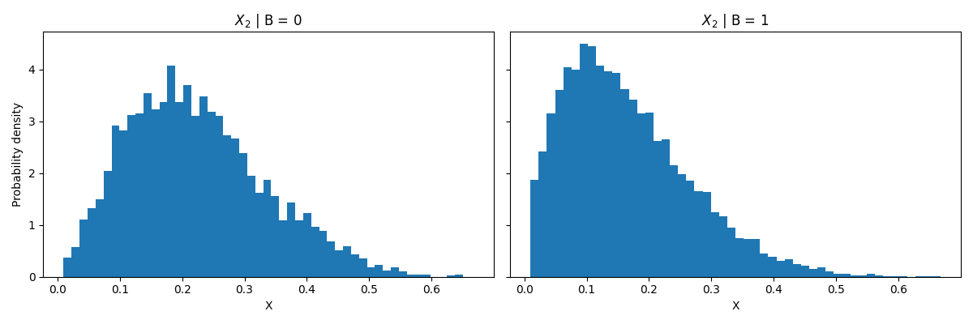
从图示可以看出，用Gamma分布建模债务收入比的概率密度函数比较合适。请写出Gamma分布的表达式，并分析其合适的原因。（5分）

3.3.2基于Gamma分布的假设，参考程序naive_bayes_calc_cond_continous_estimate.py，利用训练集数据，拟合Gamma分布的参数，并将不同情况下的Gamma分布的显式表达式写在下面：（10分）
$$p\left(x_{2} | C\right)$$ | $$k$$ | $$θ$$
$$C=0$$
$$C=1$$

  - 根据朴素贝叶斯方法，对表中的样本$S^{i}$，计算是高风险人群（$C=0$）还是底风险人群（$C=1$）。（15分）
首先计算$γ$值如下：
$$γ=\frac{P\left(C=0 | x_{1}^{i}, x_{2}^{i}\right)}{P\left(C=1 | x_{1}^{i}, x_{2}^{i}\right)}=\frac{P\left(x_{1}^{i} | C=0\right)p\left(x_{2}^{i} | C=0\right)P\left(C=0\right)}{P\left(x_{1}^{i} | C=1\right)p\left(x_{2}^{i} | C=1\right)P\left(C=1\right)}$$
然后根据决策规则，若$γ≥1$，为高风险人群；$γ<1$，为低风险人群，完成下表：
样本ID  （$i$） | 雇佣状态  （$x_{1}^{i}$） | 债务收入比  （$x_{2}^{i}$） | $γ$值 | 风险群体  （高/低）
19001 | Employed | 0.043
19008 | Unemployed | 0.34
19028 | Self-employed | 0.155
19030 | Student | 0.123

